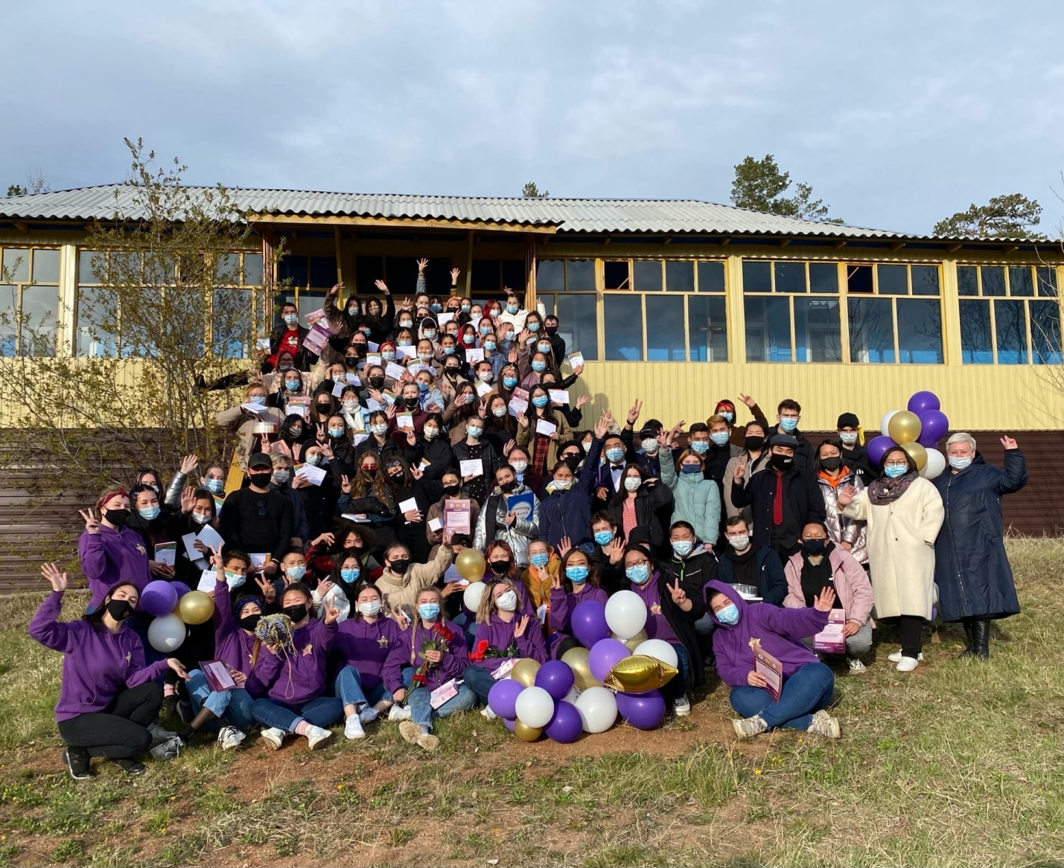
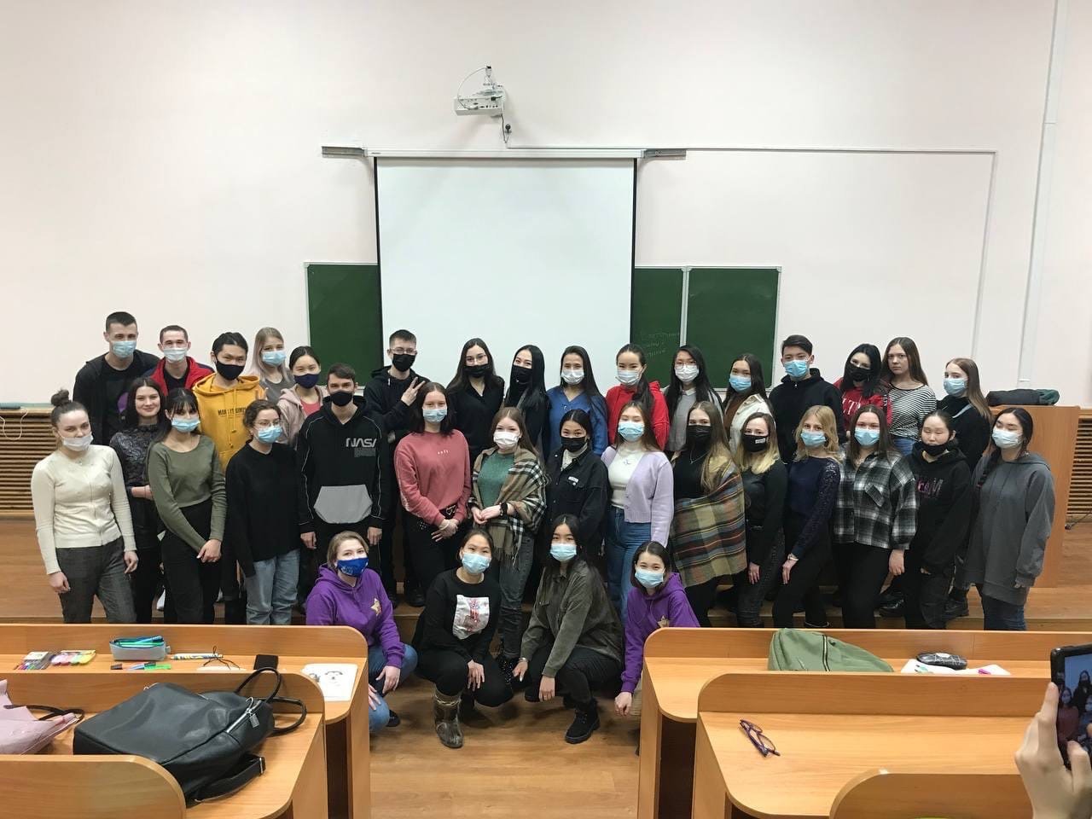

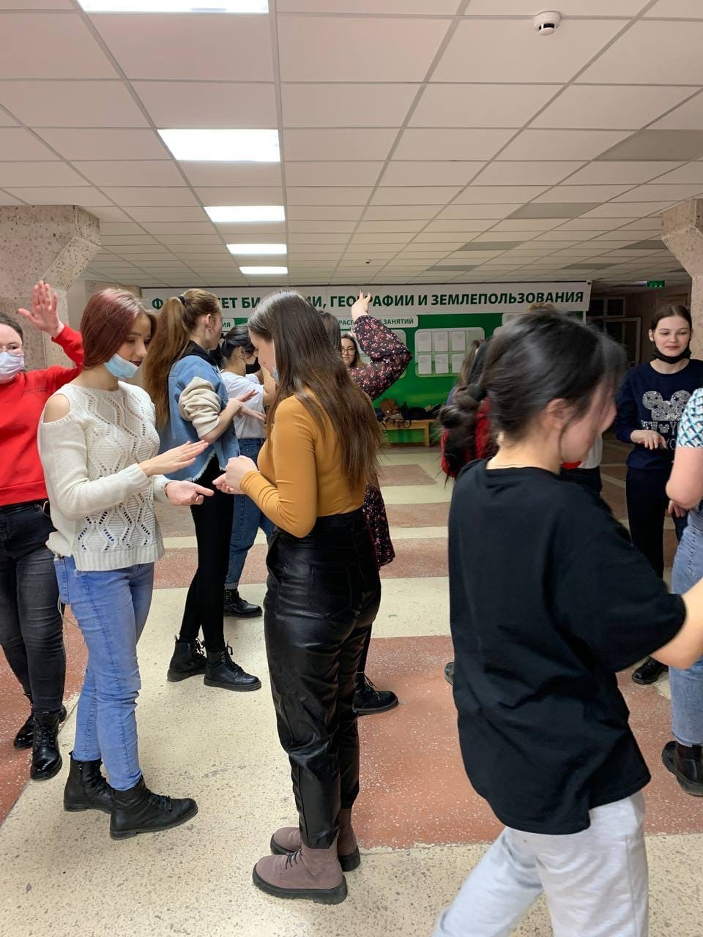
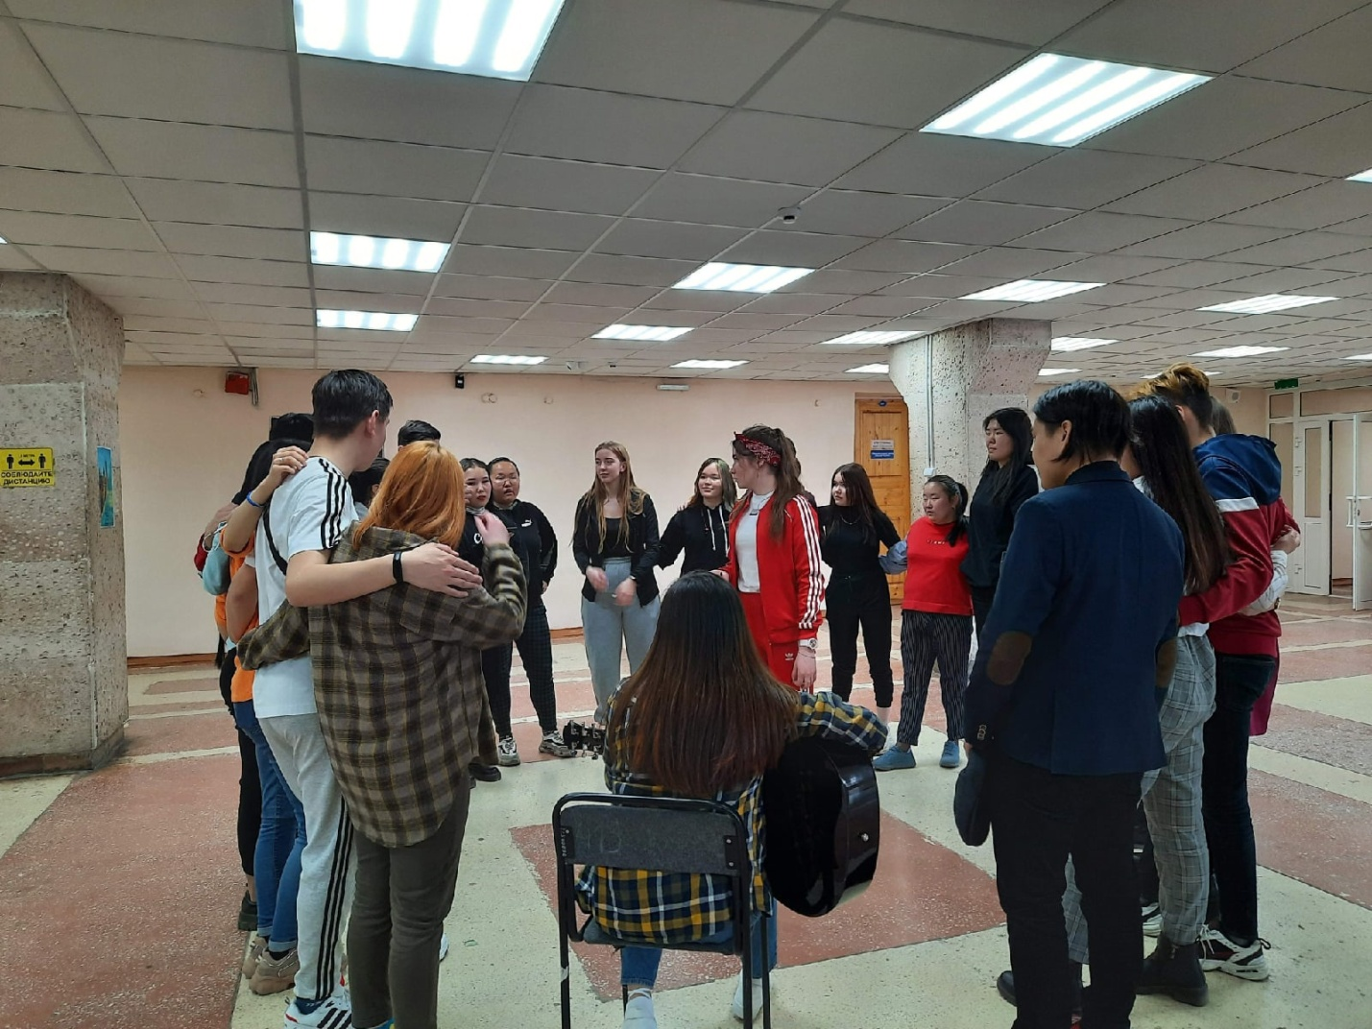
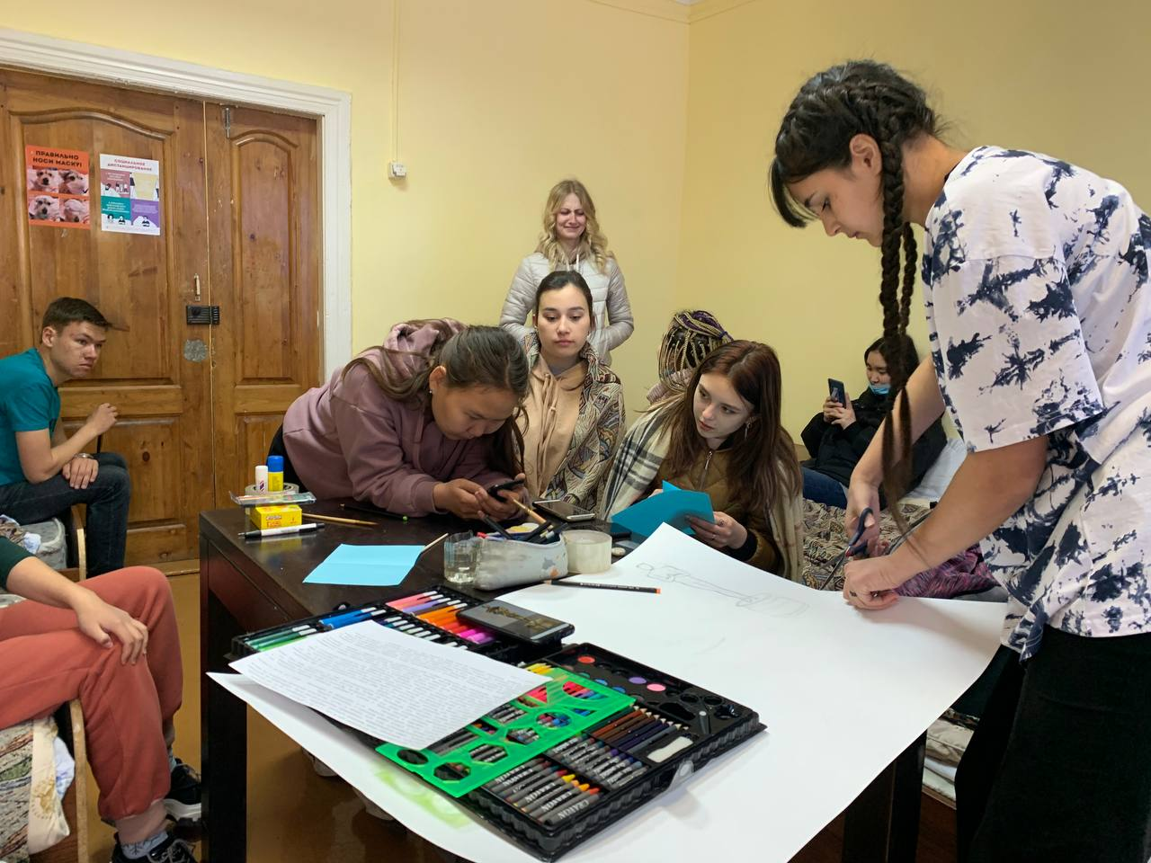
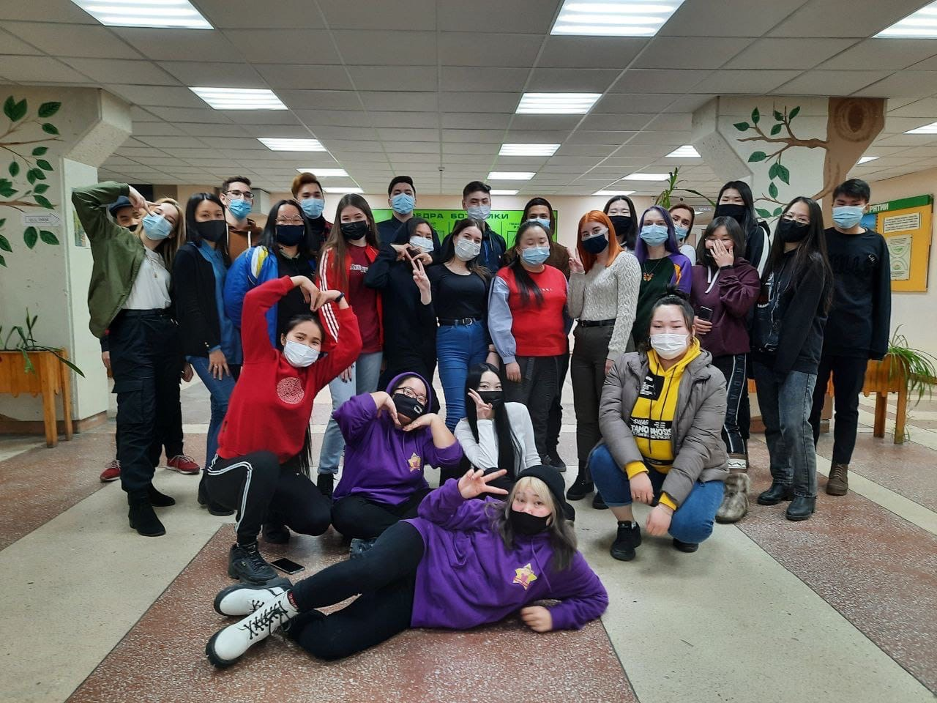
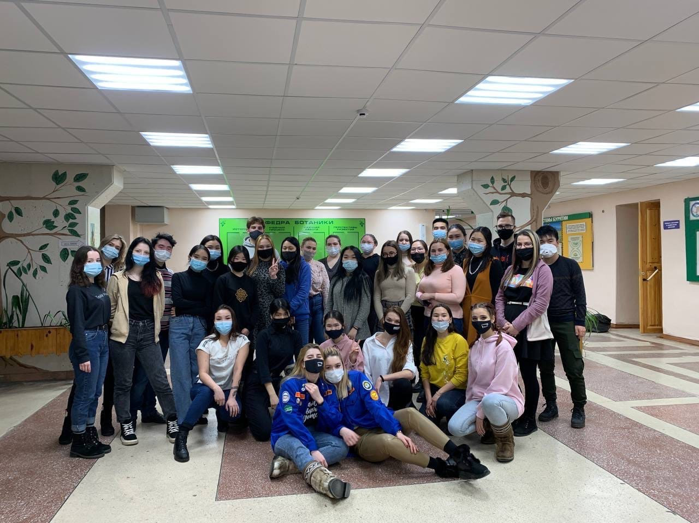
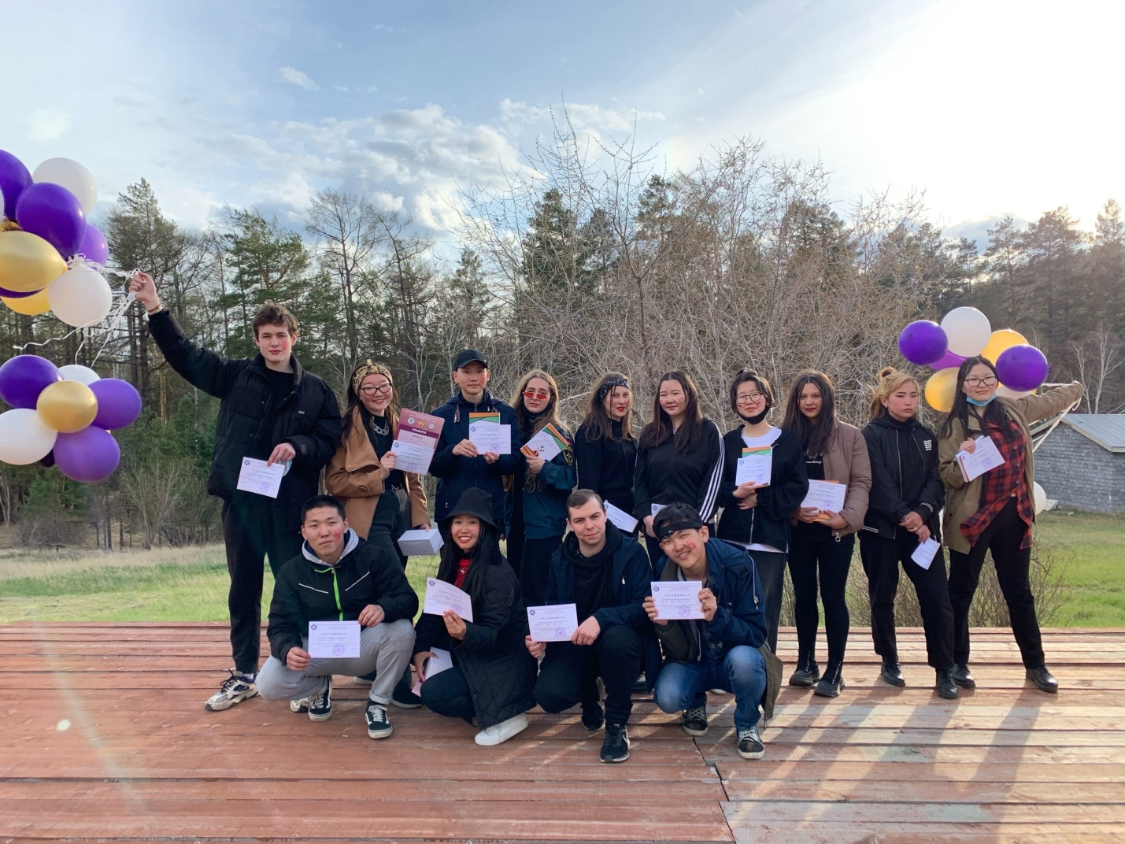

С 21 по 23 мая на базе спортивно - оздоровительного комплекса «Зорька» (Верхняя Березовка) прошли инструктивные сборы участников Республиканской школы подготовки вожатых-2021 . Мероприятие стало завершающим этапом обучения вожатых, которое продолжалось на протяжении 3-х месяцев - с 02 марта по 23 мая. Организаторами школы являются кафедра общей педагогики Педагогического института БГУ, ГАУ РБ « Молодежный центр», штаб педагогических отрядов РБ.
В эти дни студенты практически отрабатывали полученные знания путем проектирования лагерных смен. В период обучения студенты разных образовательных учреждений ВО и СПО ( БГУ, ВСГУТУ, ВСГИК, БГСХА, БРПК, РМК и др.), получали теоретическую и практическую подготовку по планированию и организации жизнедеятельности в образовательно-оздоровительных лагерях; психологии лидерства, эффективного взаимодействия с детьми и подростками, технологиям формирования и сопровождения деятельности временного детского коллектива, основам безопасного отдыха и оздоровления. В РШПВ студенты готовили различные проекты, разучивали вожатские песни, танцы; получали знания по основам сценической речи и актерского мастерства, оформительского искусства. Обучение в школе проводится ежегодно и является хорошей возможностью для самореализации студентов, расширения сферы общения и взаимодействия, а также трудоустройства в качестве вожатого на летний период.
140 слушателей по окончании курсов, успешной сдачи экзамена, прохождения инструктивных сборов получили сертификаты и были распределены вожатыми в летние образовательно-оздоровительные учреждения республики. Организаторы пожелали начинающим вожатым удачи и профессионализма, талантливых и послушных детей, яркого событийного лета; вручили благодарственные письма, грамоты, значки, методические материалы.
Особую благодарность хотелось бы выразить кураторам-наставникам, которые активно делились своим вожатским опытом, идеями со слушателями: руководителю школы - Сечиной Виктории (магистрант ЮФ БГУ), ст.куратору - Раднатаровой Ирине (БГУ),кураторам групп - Краус Анне (магистрант ПИ БГУ), Будаевой Юлии (ВИ БГУ), Раднаевой Аните (ИФИЯиМК БГУ), Баиновой Анастасии (ИЭУ БГУ), Сио-Кан-Чин Валерии (ИЭУ БГУ), Харлампьевой Елизавете (ВСГИК), Копыловой Кристине (ВСГИК), Власовой Марии(выпускница БРПК), Хархановой Снежане, Шалдановой Валерии (БГСХА).

